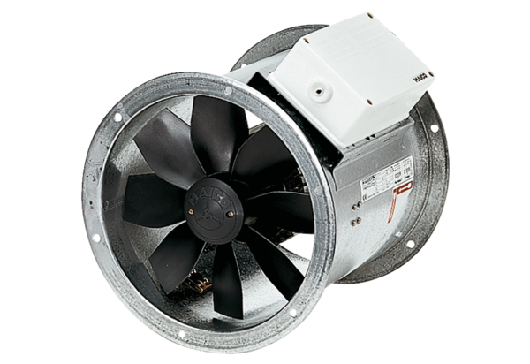Aksijalni cijevni ventilator DZR 40/6 BJedinica za pakiranje: 1 komAsortiman: C
Broj artikla: 0086.0029Proizvođač: MAICO

